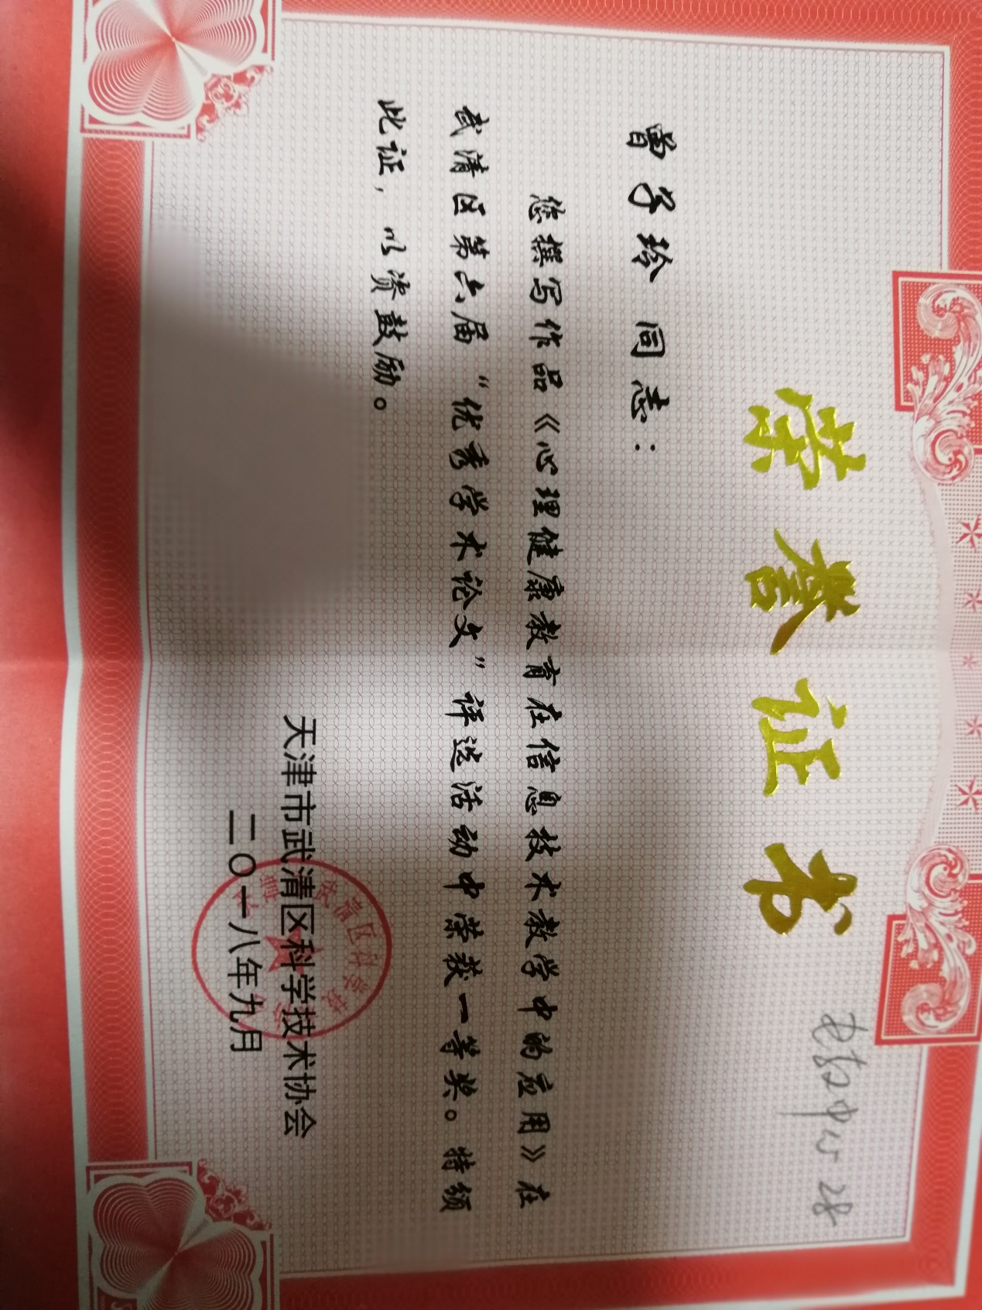

心理健康教育在信息技术教学中的应用

**内容摘要：**在学科教学中应用心理健康教育，可以为学生营造宽松和谐的课堂心理环境，从而激发学生的学习热情和人际交往能力以及自控能力，达到培养健全人格，全面提高学生的心理素质的目的。在《中小学信息技术课程指导纲要》中也明确指出信息技术课程要“教育学生正确认识和理解与信息技术相关的文化、伦理和社会等问题，负责任地使用信息技术，培养学生良好的信息素养”。因此，在信息技术教学中应用心理健康教育、培养学生良好的网络道德与信息素养是非常必要的。

**关键词：**信息技术、心理健康教育、应用

随着科技的迅猛发展，在新形式与信息化的大背景下，心理健康教育和信息技术教育是决定学生全面发展的两项重要因素，心理健康教育融入信息技术课是当前教育研究的重点。现今，心理健康教育已经不是一个陌生的名词，而是贴近学生学习生活中重要的一门教育课程。在信息技术教学过程中，我们明确的认识到，在信息技术课程中渗透着心理健康教育，不仅能提高学科的教学效果，还能提高学生的心理健康水平和综合素质，从而培养学生心理素质，促进学生全面和谐心健康发展。这就需要教师们积极寻找学科教学中的契机，在教育教学中多注重培养学生积极健康的心理素质，坚韧的意志和良好的性格，利用学生心理的发展特点，逐步引导学生去学习，发展学生自身特色。

信息技术与学生心理健康教育的有机结合，使教师教学变得更加生动，不仅有利于激发学生的探究意识，还能够拓宽学生生的学习思路。那么如何把心理健康教育应用到信息技术教育教学中呢？

一、首先要营造良好的课堂气氛

教师可以设计一些具有一定趣味性的问题，启发学生积极思考问题，并由小组成员共同解决问题，各小组通过电脑来完成老师设计的问题，每组派一名学生代表小组发表自己的观点和认识，老师则对学生的完成情况和发言适时予以肯定和赞扬，对特别好的典型例子予以夸奖，把成功、榜样、激励等事例贯穿课堂，这样可以激发学生的自强心和自信心，形成积极、进取、健康向上的心理品质。良好的课堂气氛是教学的关键，由此可知成功的教学依赖于一种和谐、安全的课堂气氛。教师在教学的同时也要把微笑和爱带进课堂，把表扬和激励带进课堂，让学生对教师充满期望和信任，学生会潜意识的将情感转移到教师所教内容上，学生在这样一个愉快轻松的环境下学习，注意力也会高度集中。在信息技术教学过程中，教师努力营造活跃的课堂气氛，充分利用学生在信息技术课上好动、好奇、好表现的特点，可以加速他们积极动手动脑，主动表现自我，逐步激发学生主动探求知识的能力。从而形成一种积极的学习情绪,产生一种自觉进取的健康心态，个性品质也会得到很好的发展。

二、挖掘信息技术教材内容潜在的心理教育因素

我们要挖掘信息技术教材中有利于进行心理健康教育的内容。树立在信息技术教育中渗透心理健康教育的意识，我们会发现信息技术学科处处皆暗藏心理健康教育。例如，在讲述《网络信息安全》一课中，教师可通过讲述收集信息时应该注意的事项来正确引导学生区分各种网络陷阱个案，自觉抵制网络上不良信息的诱惑，教师可通过列举从网络、媒体中收集到的网络陷阱个案，对学生进行教育，也可以让学生利用网络搜索各种案例，让学生加强网络信息安全意识。还可以让学生制作一些心理健康方面的软件，提高中学生的心理素质,促进其身心健康发展。

三、开展学生合作学习促进人际关系和谐

学生们共同完成一项任务，相互之间会产生激励效应，从而提高活动效率。因此，教师可以在课上组织学生自动结组，采取合作学习的方式，让他们共同研究并学习，在一台电脑上共同完成教师布置的任务，同时鼓励学生之间互相进行交流合作，不仅能促进知识技能的学习、提高学习效率，还可以提高他们人际交往沟通的能力和团结合作的意识，形成竞争与合作并存的人际关系。在信息技术课上，我们总会发现一些成绩不优秀，或者平时沉默寡言的内向学生，通过协作学习，学生课堂上的学习积极性很高。对于这些学生，教师可以注意多提问，多鼓励，让他们产生积极愉快的学习情绪，同时也可以达到激励其他的同学的目的。教师还可以把课上学生制作的电脑优秀作品在全班展示交流。这样，作品被选中的同学自信心就大大加强，而没被选中的学生也同样会受到激励。通过这种方式学习，内向的学生也能积极参与活动大胆发言了，在培养他们的自信心的同时也激发了他们的求知欲。

四、充分调动学生，激发思考

在信息技术课的教学中教师经常以布置任务的方法教学，也可称之为一种“行之有效”的教学方法。现代教育理论认为知识不是一个直线的由浅入深的过程，知识是一个网状结构。学生在解决问题的过程中不仅可以学到知识，而且可以通过互相启发、学习，迁移、创造新知识，提高解决问题的能力，排解困惑，发展个性。

教师根据学生的发展特点，选择他们最关注、最渴望解决、最想了解的问题，或提出与学生心理问题相关的案例(在网上搜索有关时事内容、学生在网络上学习的方法等)，供学生讨论分析，或以某个问题为中心，让学生围绕问题展开讨论。一般情况下，讨论无需得出明确结论，因为讨论的过程就是学习的过程，也是学生自我教育和心理发展与成熟的过程。教学目的在于开发学生潜力，培养学生的自我发展能力。

总之，信息技术教育的发展和心理健康教育的完善应该有机地结合起来，互相补充，互相渗透，教师要不断地挖掘教材中两者之间的关系，从而找到心理健康融入信息技术的最佳切入点，创造出新型的心理健康教学结构和信息技术教学结构，使之更好的为教育教学服务。

参考文献：

　　[1] 李青.信息技术环境下心理健康教育课程教学实效性探索[J].中小学电教，2013（1）.

　　[2] 李翠玲.新课程背景下高中语文课堂有效教学的策略[J].新课程研究，2010（7）.

[3] 陈家麟.《学校心理健康教育——原理与操作》第二版，教育科学出版社，2002.

[4] 杨秀英. 浅谈高校学生的心理健康[J]. 济宁师专学报 , 2001(4).